中央财经大学2021-2022学年第一学期
《经济学原理》期末考试参考答案
- 单项选择题(共10题，每题2分， 共20分)
*每题只有一个正确答案，请将其代码写入下列表格。
1 | 2 | 3 | 4 | 5 | 6 | 7 | 8 | 9 | 10
Ｂ | Ｂ | Ｂ | Ｄ | Ｃ | Ａ | Ｂ | Ｃ | Ｂ | Ａ
1、一种商品的需求量是买者（ ）的数量
A、愿意购买 D、能够购买
B、愿意并且能够购买 C、愿意、能够并且需要购买
2、需求曲线能够反映以下信息，除了（ ）
A、市场上所有购买者的支付意愿
B、市场上每个购买者对商品的评价
C、购买者对每个数量的商品所愿意支付的最高价格
D、购买者得到其意愿数量商品的能力
3、下列哪种情况不会导致足球需求的改变（ ）
A、阳光明媚的天气； B、足球价格下降；
C、三胎孩子增多； D、以上都不对。
4、在一个市场经济中（ ）
A、供给决定需求，然后需求决定价格
B、需求决定供给，然后供给决定价格
C、稀缺资源的配置决定价格，然后价格决定供给和需求
D、供给和需求决定价格，然后对经济中的稀缺资源进行配置
5、个人电脑的需求富有弹性。当电脑价格下降时，（ ）
A、消费者剩余上升，总支出下降
B、消费者剩余下降，总支出下降
C、消费者剩余上升，总支出上升
D、消费者剩余下降，总支出上升
6、当消费者面临汽油价格上涨时，他们一般会（ ）
A、长期中需求量的减少比短期内为甚
B、短期内需求量的减少比长期内为甚
C、短期内需求量减少，但在长期内需求量增加
D、短期内需求量提高，但在长期内需求量减少
7、获得一种商品所必须舍弃的东西称为（ ）
A、隐性成本 B、机会成本
C、显性成本 D、会计成本
8、当劳动的边际生产价值如何时，厂商应减少劳动力的雇佣量（ ）
A、等于工资率 B、等于产出价格
C、小于工资率 D、以上都不对
9、没有外部性的情况下，“看不见的手”使得市场最大化（ ）
A、该市场生产者的利润 B、对该市场而言的社会福利
C、该市场的平等与效率 D、该市场产品与服务的产出
10、吉芬商品的需求曲线是（）
A、向右上方倾斜的 B、向下上方倾斜的
C、水平的 D、以上都不对

- 综合题（以下六题任选四题做。每题20分，共80分）
- 在竞争性市场中，企业的长期平均成本由怎样的因素决定？请作图说明
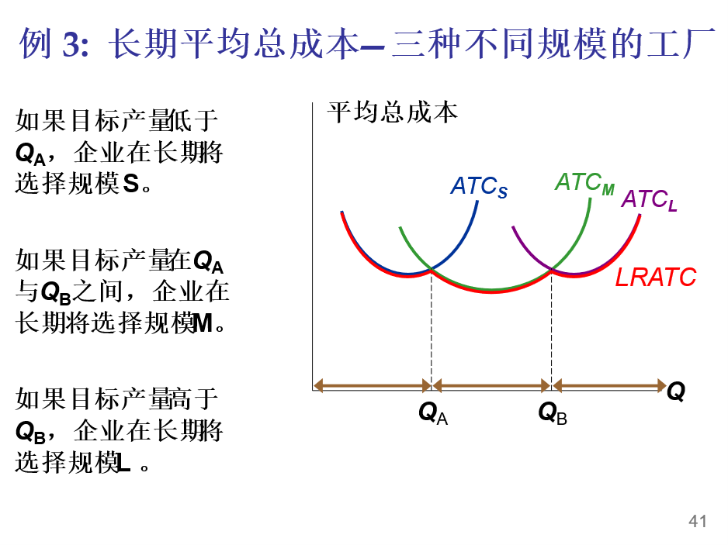
答：作图（10分）。解释：长期中，所有投入的数量都是可变的（企业可以建造更多的工厂，也可以出售或关闭已建好的工厂）。长期内，企业会选择在预期产出下平均总成本最低的工厂规模，以实现利润最大化。所以，长期平均成本曲线是短期成本曲线的包络线，是在各个产出水平下最低成本（10分）。

- 请运用图形和文字，说明长期均衡中垄断竞争市场的福利后果。
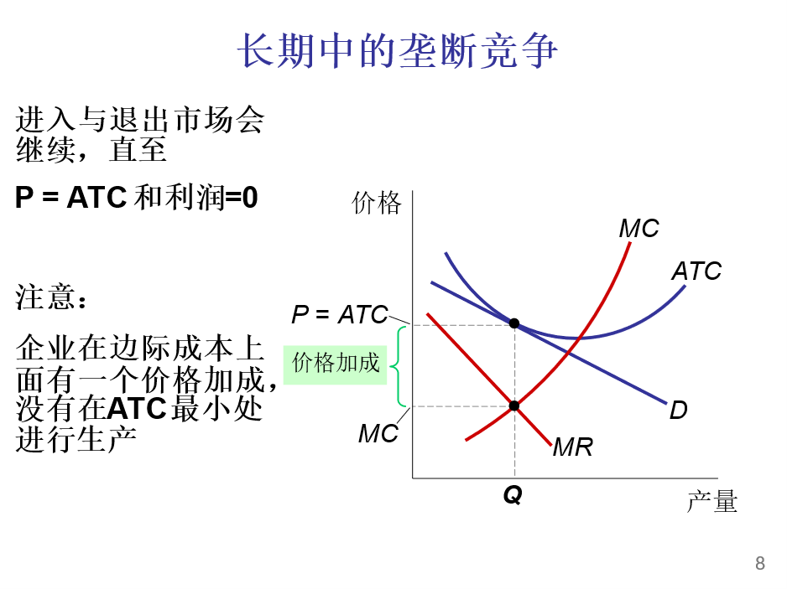
答：作图（10分）。解释：长期：垄断竞争条件下，企业自由进入与退出市场，会使市场上企业的经济利润趋于零：如果市场上企业短期内能盈利，新企业会进入市场。市场上企业面临的需求左移，价格下降，利润减少；若市场上企业短期内有损失，一些企业会退出市场；留在市场上的企业面临的需求右移，价格提高（10分）。

3、假设一座城市仅有两个主要的产业部门：金融服务业和制造业。假设居民受到某种政策刺激狂热参与炒股，导致该城市金融服务部门扩张。问：
a.预计何种产业就业机会增长？对该城市的工资和房价有什么影响?
b.该城市的制造业部门会有什么变化？制造业部门的就业会增加还是减少?
答：a.预期金融部门劳动的需求增加，会提高均衡工资的水平；更高的工资水平会吸引更多的新工人来到这个城市，所有的工人的收入增加，然后使得住房的需求增加，房价会上升（10分）；
b.制造业部门为了和其他部门竞争，得到更多的工人，导致该部门工资水平会上升；同时抬高的房价，也会要求工资水平的增加，以吸引更多的更多人来到这个城市，所以该城市的制造业部门会比其他城市面临更高的成本。如果制造业部门的流动性比较强。该部分的企业会像其他城市转移生产，最终的结果：制造业的雇佣工人数量会下降，而其他部门的雇佣工人数量会增加（10分）。

- 为什么在竞争性市场中，长期的市场价格由代表性企业的长期平均成本最低点决定？请作图说明。
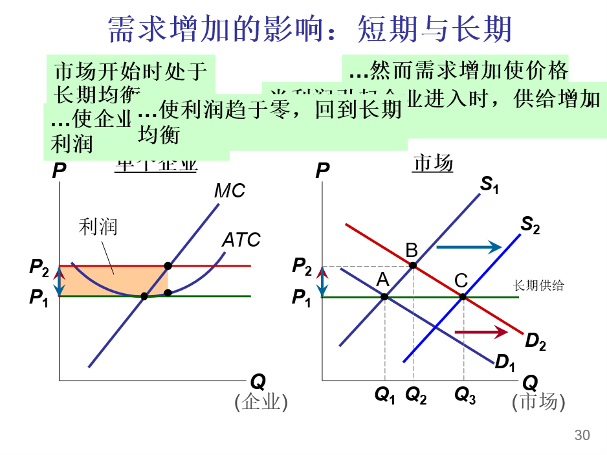
答：作图（10分）。解释：长期中，由于企业进入与退出市场，企业的数量会发生变化。当市场上的企业获得正经济利润时：新企业会进入，短期市场供给向右移动，价格下降，利润降低，企业进入速度减慢。当市场上的企业有亏损时：
一些企业会退出市场，短期市场供给向左移动，价格上升，减少那些仍在市场上的企业的损失。最终，价格被内生化，由代表企业最低平均成本来决定（10分）。

5、垄断的来源有哪些？
答：基本原因：存在某种进入壁垒 (entry barrier) ，导致其他企业不能进入市场。（5分）
形成进入壁垒的三个原因：
1. 生产所需要的关键资源，由单个企业所拥有
例如，De Beers公司拥有世界上大部分的钻石矿藏
2. 政府给予企业排他性生产某种物品或劳务的权利
例如，专利、版权法、特许经营权。
3. 自然垄断：一个企业能够以低于其他企业的成本，向整个市场供应物品或劳务。（15分）

6、阅读下列资料，请运用某个经济学原理说明问题及应对
一张回国机票炒到25万元？大批华人面临“回国难”，大使馆出手了
据《第一财经》2021年12月23日报道，
近期一张国际航班的经济舱票价被炒到25万元，而在疫情前，这张回国机票仅需1.3万元
据悉，目前有三种途径可购买到从土耳其乘坐航班回国的机票，最便宜便捷的途径是正规官网购买，但是在航班起飞前官网会将售票渠道关闭，将空余的经济舱再抬高价格转交给机票代理销售。虽临近航班时间关闭售票渠道与中国相似，但土耳其航空官网的临近时间是近一个月，一旦在临近一个月时间未买到票，便只剩下高昂的商务舱。

与此同时，土航将价格表转发给机票代理销售，经济舱的价格不仅高于官网价格，甚至高于机票代理销售价格表上的商务舱的价格。也就是说价格表中经济舱价格高于商务舱。所以乘客要么提前在官网上购买，要么去机票代理销售处购买“天价机票”，票代还会向每位乘客收取五千元以上的服务费用或者顾客向票代申请更优惠的经济舱，但这种情况下也是申请不到的，所以一张机票就被炒到了25万元。

土航机票价格为根据供需情况有所波动，所以每天的价格都会有差距，如若当天经济舱的购买需求更大，那么经济舱的价格就会比商务舱要高。

土航机票价格调动对中国来说就是违法行为，是严令禁止的。国内机票价格虽也有调动，但是有金额限制，在市场上供需紧张的情况下，票价会上涨，反之票价会下降，但不会搞出航线的全价票。相比之下，欧美国家通往中国的航班，票价的调整主要依靠航班的供需关系决定。

大使馆出手了

据悉，中国驻菲律宾大使馆果断出手了，为菲律宾回国旅客解决“回国难”的问题。

大使馆对赴华航空公司管理工作中回国机票的价格进行降低且作为服务的改进工作。大使馆也已对相应的航空公司提出了明确要求，航班的机票价格、飞行时间、班次频率等需要实事求是，切勿再出现盲目定价，让价票的价格回归到理性的价格区间，让中国同胞们能够负担得起机票价格。如今赴华航班的票价已降低数万元，先前价格偏高的机票也可与航空公司退差价。

中国民航局发言人表示，乘坐国际航班往返的旅客最好通过正规的购买渠道，在官网上购买机票，如若出现高价机票须妥善保管票据，向国家市场管理部门，嗯投诉，国际民航部门也会依法查处国家违法违规运价的行为。

国际航班的抬价行为与新冠疫情有直接关系，在2020年我国民航局就根据新冠疫情就国际航班相关问题下达过相关通知，国际航班在疫情防控期间须严格执行“五个一”，国际机票也需要全部采取直销模式，杜绝任何中间环节的炒票行为。

目前“五个一”政策仍在继续，被熔断的国际航班不断，机票的价格自然会水涨船高。“五个一”政策就是为了从国际疫情局势考虑，一家航空公司在一个星期内往返一个国家只能由一趟航班一架飞机。

按照往常每天都会行驶几十架甚至上百架飞机，如今需要响应“五个一”政策，所以航空公司为了赚取利益，只能在原有的价格基础上对价格进行上调。

对于20万，25万这类的机票一般人无法承担，这种行为也应该被强力打击。很多国家已对相关航空公司相关部门的机票价格进行调查，曾经用高价格购买的机票也可以保留好凭证，到时候可以去找代理，索回这部分钱。

我国对于这类行为是严格打击的，春节将至国际社会会迎来一批返国潮，希望那些可以抬高机票价格的航空公司尽快收手。

今年还会“回国难”吗？

抛开高昂的机票价格，今年还会迎来“回国难”吗？近段时间全球迎来新变异奥密克戎病毒，中国在“动态清零”策略的帮助下，以最快速度稳定了疫情。截至目前，奥密克戎已在全球多国间传播开来，给中国境外输入构成极大威胁，各国疫情防控工作需要及时收紧。

近期国内多地已下达指令，倡导市民就地过年，尽可能地不要跨市跨省，对于国外想要回国的华人来说今年回国也将成为一个难题。目前全球疫情局势较为严峻且面临奥密克戎一个巨大的未知，在提倡机票价格不要有太大调动的同时，疫情防控工作也要继续维持下去，切勿因为春节等原因忽视疫情局势。

答：基本分析：需求短期内剧烈增加，弹性小，导致供求决定的机票价格大幅度上升。加上各种防疫政策限制，导致天价机票出现（10分）。政府协调和干预，能够防止一定程度的非理性行为（10分）。

